一般协议栈要从UI接收数据，都是从demo中已经建立好的UI套接字描述符中读取。（写数据也需要找到这个套接字描述符）但是由于这个套接字被设置成非阻塞的，因此如果没有数据可读时，可能会出现错误。为了不让这些错误中断整个进程，需要另外写一个函数来处理，就是LibevTool中的Readn函数。

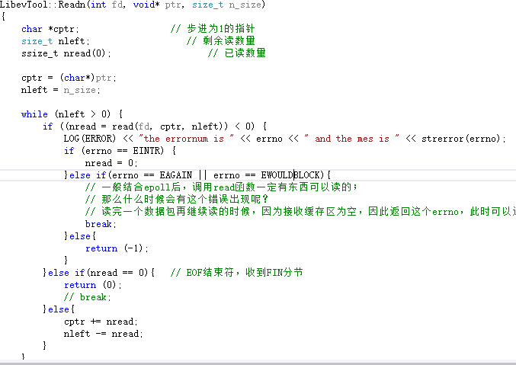

EINTR：调用read的过程中，被其他函数中断了，需要重新读写。这时直接把nread置零，就会返回0。

EWOULDBLOCK：没有数据可读，提示应该设置成阻塞。这时没数据，可以直接跳出循环。

EAGAIN：当连续read的时候，没有数据可读，因此出错。这时也是没数据了，可以直接跳出循环。

（对于其他错误不能处理，可以返回-1，表示真的出错了。）

总结：Readn函数主要是处理非阻塞情况下“出错”的情况，最终实现的效果是：当没有数据读就返回0，被中断也返回0，真正出错的时候就返回-1。

<https://blog.csdn.net/wm_1991/article/details/51858997>

<https://blog.csdn.net/benkaoya/article/details/17262053>

https://blog.csdn.net/junlon2006/article/details/80403737